附件：
学位综合考试报名操作流程
1.学生登录
电脑端：登录网址：https://nuist.jxjy.chaoxing.com/
使用本系统最佳浏览器为火狐、谷歌chrome，IE9.0以上，360浏览器。
本地址是南京信息工程大学。
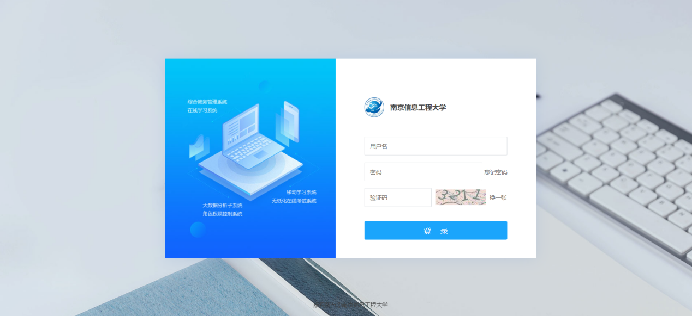
说明：
A、用户名：学号
B、密码：用户登录系统的密码；
登录密码不记得可以找教学点老师重置。
2.申请学位综合考试
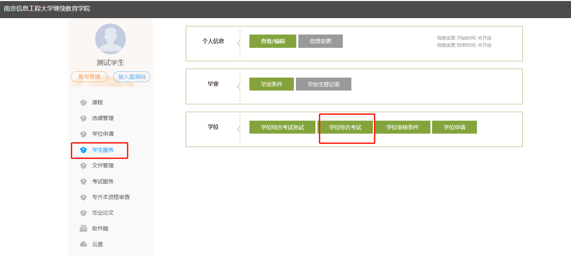
批次名称需要选择当前要考的批次，本次为2026年下半年学位综合考试，其中报考条件是否达标一律显示未审查。
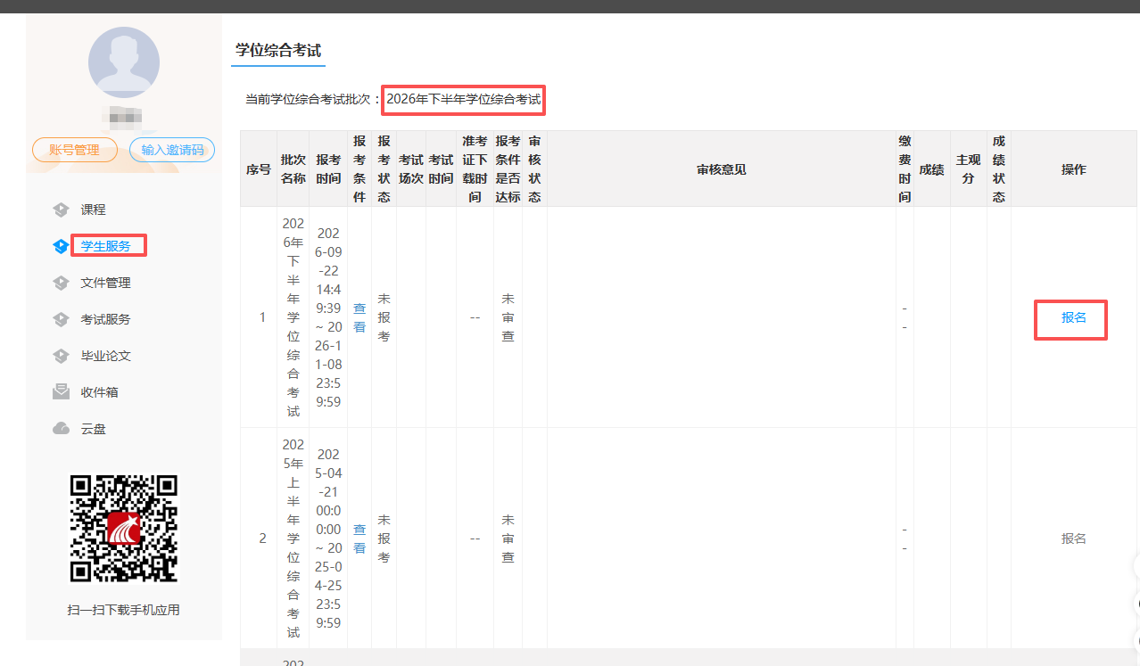

核对信息无误后点击确认报名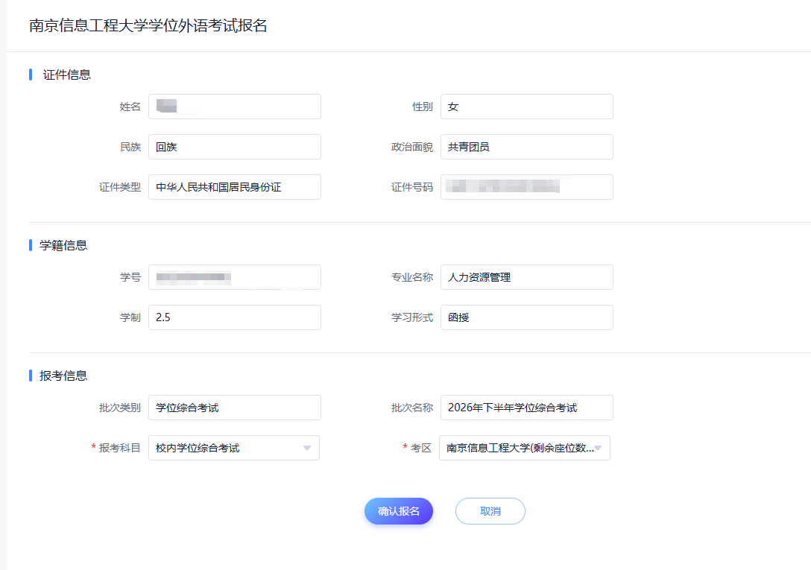
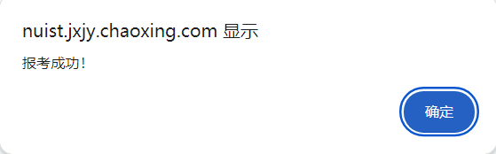
报考完可以查看报考详情和撤销报考。（忽略批次）
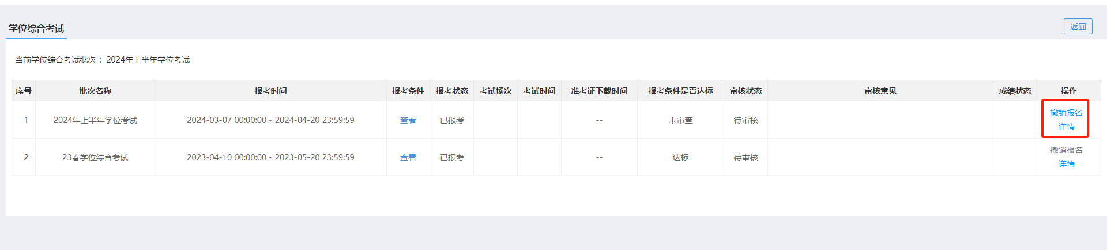
等待管理员审核通过（忽略批次）。
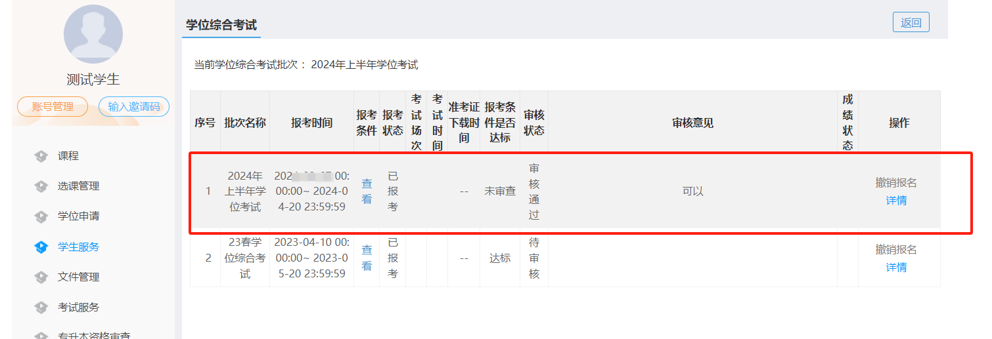

3.打印准考证
审核通过后，学生等待通知下载打印准考证，准考证生成后，报名费概不退还。

